2024年贷款贴息兑现须知
--成长型中小企业和专精特新企业
今年贷款贴息兑现有些调整，请企业认真阅读须知：
一、兑现对象实行白名单制
(一）建立企业白名单。对符合条件的企业设立白名单，只有在白名单内的企业登录系统后才能操作兑现程序，白名单外的企业无法操作。
（二）资金兑现对象。市级评定的2023年度成长型中小企业、2023年专精特新中小企业认定和复核通过企业（第一批、第二批）、第五批专精特新“小巨人”企业和第二批专精特新“小巨人”复核通过企业，且上一年度未获得本项资金支持。
二、贷款贴息政策将调整
因拟出台新的有关政策，本项贷款贴息项目明年将做调整，请符合兑现条件的企业今年务必“确认兑现”，新政策执行另行通知。
三、企业确认兑现简便
（一）贷款信息已导入系统。主管部门已协调工商银行、农业银行等共23家银行提供并核实相关企业的贷款、利息等数据，现已导入兑现系统。
（二）企业确认兑现。登录系统：msjx.xmdanao.com后，逐笔核对贷款信息，并进行以下操作：
点接受：没有异议的贷款；
点不接受：有异议的贷款，提交相关证明（证明材料包括贷款合同或借款借据、利息支付证明或利息发票等）；
点放弃兑现：如果贷款已经获得其他部门（如科技担保贷款、科技保证保险贷款、知识产权质押贷款等）的补贴（专精特新“小巨人”企业除外）、贷款不符合兑现要求或企业不想兑现该笔贷款利息，并说明原因；
点击右上角新增：如果企业有外地银行贷款或系统遗漏的贷款，按系统要求填写提交相关信息。
注意：核对完贷款信息后，一定要点击“确认兑现”。
（三）企业暂不希望兑现本年度贴息，一定要登录系统（https://msjx.xmdanao.com），点击“放弃兑现”。系统设置企业有三种放弃的方式：
- 兑现期限内，企业没有登录系统或不操作自动放弃（不建议）；
- 企业登录系统后，暂不希望兑现本年度贴息，请先点击“兑现意愿确认”，再点击“放弃兑现”；
- 资金公示后，部门会短信通知企业提交收据，在提交收据前企业登录系统点击“放弃兑现”。
- 其他注意事项
（一）登录系统需要用法人账号（公司账号）。打开厦门市“免申即享”惠企政策兑现平台地址：https://msjx.xmdanao.com/，点击右上角【登录】，使用i厦门法人账号登录平台。（i厦门法人账号：是指以公司名称注册的账号，登录平台后系统右上角会显示公司名称，如果显示的个人名字或者老板名字都不是法人账号。）
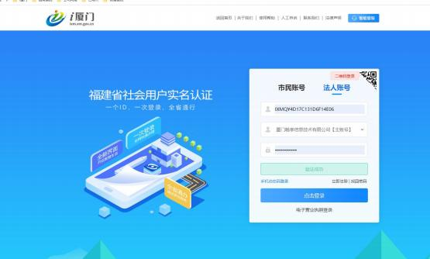

（二）注意查看贷款查重信息。部门初审将对已获得贷款贴息的贷款审核不通过，初审后系统将发送短信告知企业，企业将登录平台查看审核原因，若有异议请致电2233929、2211086、2211065。
免申即享是政府部门为减轻企业负担的一项益企政策，为了资金兑现的准确和及时，请各企业及时按通知的要求，登录兑现系统认真核对贷款信息，做出选择（包括放弃），这是企业的责任和义务，也是企业诚信守法的体现。

